29 Φεβρουαρίου, 2024

ΔΕΛΤΙΟ ΤΥΠΟΥ

EΣΟΔΑ ΑΠΟ ΤΟΝ ΤΟΥΡΙΣΜΟ: ΔΕΚΕΜΒΡΙΟΣ 2023

Έσοδα από τον Τουρισμό +29,0%

Με βάση τα αποτελέσματα της Έρευνας Ταξιδιωτών, τα έσοδα από τον τουρισμό τον Δεκέμβριο 2023 ανήλθαν σε €74,3 εκ. σε σύγκριση με €57,6 εκ. τον αντίστοιχο μήνα του προηγούμενου χρόνου, σημειώνοντας αύξηση 29,0%.

Για την περίοδο Ιανουαρίου – Δεκεμβρίου 2023 τα έσοδα από τον τουρισμό υπολογίζονται σε €2.990,6 εκ. σε σύγκριση με €2.439,2 εκ. την αντίστοιχη περίοδο του 2022, σημειώνοντας αύξηση 22,6%.

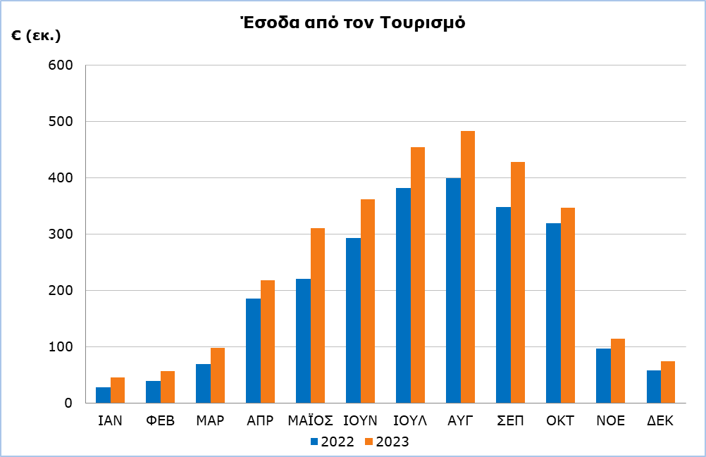

Ανάλυση Δαπανών

H κατά κεφαλή δαπάνη τουριστών τον Δεκέμβριο 2023 ανέρχεται σε €600,79 σε σύγκριση με €523,42 τον Δεκέμβριο 2022, σημειώνοντας αύξηση 14,8%.

Οι Βρετανοί τουρίστες (η μεγαλύτερη τουριστική αγορά με 23,4% του συνόλου των τουριστών τον Δεκέμβριο 2023) ξόδεψαν κατά μέσο όρο €56,23 ημερησίως, ενώ οι Πολωνοί τουρίστες (η δεύτερη μεγαλύτερη τουριστική αγορά κατά τον συγκεκριμένο μήνα με 11,5% του συνόλου) ξόδεψαν κατά μέσο όρο €69,89. Οι τουρίστες από την Ελλάδα (τρίτη μεγαλύτερη αγορά με 10,3%), ξόδεψαν €39,41 ημερησίως.

Αναλυτικά στοιχεία για την κατά κεφαλή και για την ημερήσια δαπάνη των τουριστών κατά χώρα συνήθους διαμονής παρουσιάζονται στον πίνακα που ακολουθεί.

Πίνακας
Χώρα Συνήθους Διαμονής | Δεκέμβριος 2022 |  |  |  | Δεκέμβριος 2023
 | Αφίξεις | Μέση Διάρκεια Παραμονής | Δαπάνη (€) |  | Αφίξεις | Μέση Διάρκεια Παραμονής | Δαπάνη (€)
 |  |  | Κατά Κεφαλή | Κατά Ημέρα |  |  | Κατά Κεφαλή | Κατά Ημέρα
ΣΥΝΟΛΟ | 110.041 | 8,6 | 523,42 | 60,86 | 123.630 | 9,5 | 600,79 | 63,24
Αυστρία | 721 | 6,9 | 448,90 | 65,06 | 1.067 | 5,1 | 590,96 | 115,87
Βέλγιο | 1.088 | u | u | u | 765 | u | u | u
Γαλλία | 1.842 | 4,3 | 261,43 | 60,80 | 2.857 | 10,5 | 693,07 | 66,01
Γερμανία | 4.976 | 9,6 | 690,20 | 71,90 | 6.259 | 10,0 | 654,67 | 65,47
Δανία | 451 | 5,3 | 408,45 | 77,07 | 326 | u | u | u
Ελβετία | 834 | 6,5 | 591,46 | 90,99 | 1.733 | u | u | u
Ελλάδα | 12.055 | 7,5 | 358,69 | 47,83 | 12.792 | 10,4 | 409,89 | 39,41
Ην. Πολιτείες Αμερικής | 2.653 | 9,6 | 848,02 | 88,34 | 2.315 | u | u | u
Ηνωμένο Βασίλειο | 26.708 | 11,3 | 583,84 | 51,67 | 28.973 | 12,4 | 697,20 | 56,23
Ισραήλ | 18.801 | 3,6 | 396,82 | 110,23 | 11.109 | 6,5 | 621,57 | 95,63
Ιταλία | 1.505 | u | u | u | 1.694 | 8,2 | 709,17 | 86,48
Λίβανος | 1.864 | 6,4 | 563,98 | 88,12 | 2.699 | u | u | u
Νορβηγία | 182 | u | u | u | 756 | u | u | u
Ολλανδία | 1.385 | 7,7 | 389,06 | 50,53 | 1.347 | 7,4 | 545,82 | 73,76
Πολωνία | 9.316 | 5,2 | 324,03 | 62,31 | 14.233 | 5,5 | 384,39 | 69,89
Σουηδία | 1.282 | 18,9 | 655,26 | 34,67 | 1.343 | 21,4 | 866,89 | 40,51
Φινλανδία | 507 | u | u | u | 585 | 4,7 | 363,71 | 77,39
Άλλες Χώρες | 23.871 | 11,3 | 669,41 | 59,24 | 32.777 | 8,2 | 613,70 | 74,84
u: Στοιχεία με μειωμένη αξιοπιστία.

ΜΕΘΟΔΟΛΟΓΙΚΕΣ ΠΛΗΡΟΦΟΡΙΕΣ

Ορισμοί

Τουρίστες - Θεωρούνται οι επισκέπτες που παραμένουν τουλάχιστον μία νύκτα στην Κύπρο.

Αφίξεις τουριστών - Ο όρος αναφέρεται σε αριθμό επισκέψεων και όχι σε αριθμό ατόμων. Αυτό διαφέρει με την έννοια ότι ένα άτομο μπορεί να κάνει περισσότερες από μία επισκέψεις τη δεδομένη περίοδο αναφοράς.

Έσοδα από τον Τουρισμό - Αφορούν τα έσοδα από τους τουρίστες, κατά τη διάρκεια του ταξιδιού τους στην Κύπρο.

Πηγή Στοιχείων και Κάλυψη

Τα στοιχεία για τις δαπάνες τουριστών προκύπτουν από την Έρευνα Ταξιδιωτών η οποία διενεργείται στις αίθουσες αναχωρήσεων των αεροδρομίων Λάρνακας και Πάφου. Η συλλογή στοιχείων γίνεται με προσωπικές συνεντεύξεις με τη χρήση ηλεκτρονικού ερωτηματολογίου (μέθοδος CAPI – Computer Assisted Personal Interviewing).

Τα στοιχεία αναφέρονται στις ελεγχόμενες από το Κράτος περιοχές. Δεν περιλαμβάνουν τους ταξιδιώτες που έρχονται και φεύγουν παράνομα μέσω λιμανιών και αεροδρομίων της κατεχόμενης περιοχής της Κύπρου.

Για περισσότερες πληροφορίες:
Πύλη Στατιστικής Υπηρεσίας, υπόθεμα Τουρισμός
CYSTAT-DB (Βάση Δεδομένων)
Προκαθορισμένοι Πίνακες (Excel)
Μεθοδολογικές Πληροφορίες

Επικοινωνία
Λουκία Παναγίδου: Τηλ:+35722602152, Ηλ. Ταχ.: lpanagidou@cystat.mof.gov.cy

